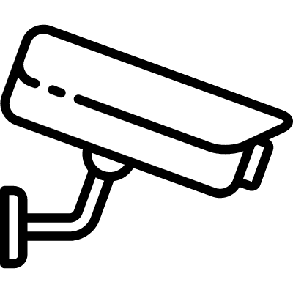
- Administratorem systemu monitoringu jest: Centrum Usługowe Wielkopolskiej Izby Lekarskiej Sp. z o.o. z siedzibą w Poznaniu przy al. Niepodległości 35
- Inspektor Ochrony Danych- 504241134
- monitoring stosowany jest celu ochrony mienia oraz zapewnienia bezpieczeństwa na terenie monitorowanym
- podstawą przetwarzania jest prawnie uzasadniony interes administratora
- zapisy z monitoringu przechowywane będą 7 dni, do dnia nadpisania
- osoba zarejestrowana przez system monitoringu ma prawo do dostępu do danych osobowych
- osobie zarejestrowanej przez system monitoringu przysługuje prawo wniesienia skargi do organu nadzorczego

